Министерство науки и высшего образования Российской Федерации Федеральное государственное автономное образовательное учреждение высшего образования
«КАЗАНСКИЙ (ПРИВОЛЖСКИЙ) ФЕДЕРАЛЬНЫЙ УНИВЕРСИТЕТ»

ИНСТИТУТ ВЫЧИСЛИТЕЛЬНОЙ МАТЕМАТИКИ И ИНФОРМАЦИОННЫХ ТЕХНОЛОГИ

КАФЕДРА АНАЛИЗА ДАННЫХ И ТЕХНОЛОГИЙ ПРОГРАММИРОВАНИЯ

Направление: 09.03.03 – Прикладная информатика

КУРСОВАЯ РАБОТА

Разработка системы планирования и организации спортивных тренировок

Студент 3 курса
Группы 09-253
«___»_____________ 2025 г. ________________ Богданов А.В.

Научный руководитель:
Ст. преподаватель
«___»_____________ 2025 г. ________________ Жажнева И.В.

СОДЕРЖАНИЕ
ВВЕДЕНИЕ 3
1. Анализ предметной области 5
1.1. Актуальность разработки системы планирования тренировок 5
1.2. Обзор существующих решений и их недостатки 6
1.3. Оценка существующих решений 7
2. Проектирование системы 8
2.1. Сбор и анализ требований к функционалу системы 8
2.2. Выбор технологий и инструментов для реализации системы 10
2.3. Разработка архитектуры системы и структуры базы данных 12
2.4. Создание прототипа интерфейса пользователя 17
3. Разработка системы планирования 23
3.1. Разработка клиентской части 23
3.2. Разработка серверной части 25
3.3. Работа с API 26
3.4. Реализация основных функций 28
4. Тестирование 30
4.1. Проведение тестирования функционала системы 30
4.2. Поиск и исправление ошибок 31
ЗАКЛЮЧЕНИЕ 32
СПИСОК ИСПОЛЬЗОВАННЫХ ИСТОЧНИКОВ 34
ПРИЛОЖЕНИЕ

ВВЕДЕНИЕ
В современном мире растет интерес к здоровому образу жизни и физической активности. Регулярные тренировки не только улучшают физическое состояние, но и положительно влияют на психологическое здоровье человека. Рынок фитнес-приложений активно развивается и, по данным исследований [2], к 2030 году достигнет 15,2 млрд рублей с темпом роста 17,6% в год.
Несмотря на наличие множества фитнес-приложений, многие из них имеют существенные недостатки:
- сложный перегруженный интерфейс;
- высокая стоимость использования;
- отсутствие веб-версий (только мобильные приложения);
- ограниченная функциональность бесплатных версий.
Целью данной курсовой работы является разработка веб-приложения «Bogdanov FitTrack», которое позволит пользователям эффективно планировать тренировки и отслеживать прогресс с использованием современных веб-технологий.
Для достижения цели были поставлены и решены следующие задачи:
1. Проанализировать существующие решения в области фитнес-трекеров;
2. Определить требования к системе;
3. Спроектировать архитектуру приложения;
4. Разработать клиентскую часть на React;
5. Разработать серверную часть на Node.js и Express;
6. Подключить базу данных MongoDB;
7. Реализовать систему аутентификации с использованием технологии JWT;
8. Провести тестирование и отладку приложения.
Практическая значимость работы заключается в создании удобного веб-приложения для планирования и отслеживания тренировок, которое будет доступно с любого устройства через веб-браузер.
Структура курсовой работы включает введение, четыре главы, заключение, список использованных источников и приложения. В первой главе проводится анализ предметной области и обзор существующих решений. Вторая глава посвящена проектированию системы. В третьей главе описывается процесс разработки клиентской и серверной частей приложения. Четвертая глава содержит информацию о тестировании и исправлении выявленных ошибок. В приложении представлен исходный код ключевых компонентов системы.

1. Анализ предметной области

1.1. Актуальность разработки системы планирования тренировок
Современные исследования убедительно демонстрируют важность систематических физических нагрузок для поддержания здоровья. По данным Всемирной организации здравоохранения, недостаточная физическая активность стала четвертым по значимости фактором риска глобальной смертности, что объясняет растущий интерес к технологиям, помогающим сделать тренировки регулярными и эффективными.
Рынок фитнес-приложений демонстрирует устойчивый рост на 17,6% в год, что отражает возрастающую потребность в цифровых решениях для планирования тренировок. Особенно востребованными становятся персонализированные системы, учитывающие индивидуальные особенности пользователей - от уровня физической подготовки до специфических целей и ограничений по здоровью.
Проблема низкой физической активности приобретает особую остроту: исследования показывают, что 23% взрослого населения и 81% подростков не выполняют минимальные рекомендации ВОЗ по двигательной активности. В этом контексте цифровые инструменты планирования тренировок становятся важным средством мотивации - их использование повышает приверженность регулярным занятиям на 20-30%.
Особую актуальность приобретают кроссплатформенные веб-решения, доступные с любых устройств. Такие системы устраняют основные барьеры, мешающие людям систематически тренироваться: отсутствие четкого плана, сложности с отслеживанием прогресса и недостаток персонализированных рекомендаций. Современные пользователи ожидают от фитнес-приложений не просто журнала тренировок, а интеллектуальных систем, способных адаптироваться к их возможностям и целям.
Разрабатываемая система "Bogdanov FitTrack" отвечает этим запросам, предлагая комплексное решение для планирования, выполнения и анализа тренировок. Ее создание особенно актуально в условиях роста осознанного отношения к здоровью и популярности персонального фитнеса, когда все больше людей предпочитают тренироваться самостоятельно, без персонального тренера.

1.2. Обзор существующих решений и их недостатки
Проведенный анализ популярных фитнес-приложений выявил существенные ограничения современных решений в области планирования тренировок. MyFitnessPal, несмотря на обширную базу пищевых продуктов, предлагает лишь базовые функции для учета физической активности, делая основной акцент на контроле питания. При этом стоимость премиум-подписки делает многие полезные функции недоступными для рядовых пользователей.
Strava заняла нишу среди любителей кардиотренировок, предлагая детальный GPS-трекинг и социальные функции. Однако приложение практически не учитывает потребности тех, кто занимается силовыми тренировками, ограничиваясь простой фиксацией выполненных упражнений без возможности глубокого анализа.
Приложение Strong, напротив, специализируется на силовых тренировках, предлагая удобные шаблоны и журнал занятий. Но отсутствие веб-версии и слабые аналитические возможности существенно снижают его полезность для тех, кто хочет серьезно работать над своим прогрессом.
Fitbod пытается решить проблему планирования тренировок через алгоритмы автоматического подбора упражнений, но высокая стоимость подписки и мобильная-эксклюзивность делают его малодоступным для многих пользователей.

1.3. Оценка существующих решений
Проведенный анализ существующих решений выявил существенный разрыв между потребностями пользователей и предлагаемым функционалом на рынке фитнес-приложений. Современные продукты демонстрируют явную диспропорцию в развитии - либо чрезмерная специализация на отдельных типах тренировок, либо распыление на второстепенные функции в ущерб основному назначению. Особенно остро ощущается отсутствие универсального решения, сочетающего удобство веб-доступа с полноценными возможностями планирования и анализа различных тренировочных программ.
Сложившаяся ситуация на рынке формирует четкий запрос на принципиально новый продукт, способный преодолеть существующие ограничения. Пользователям требуется интегрированная платформа, которая обеспечит сквозной цикл управления физической активностью - от составления сбалансированных программ до детального отслеживания прогресса. При этом критически важным становится сохранение доступности базового функционала без навязывания платных подписок.
Выявленные проблемы современных аналогов подчеркивают необходимость разработки системы Bogdanov FitTrack, которая сможет предложить целостный подход к организации тренировочного процесса. Ключевым отличием нового решения должна стать гармоничная интеграция всех необходимых функций в единую экосистему, доступную с любых устройств через веб-интерфейс. Такой подход позволит устранить существующий разрыв между специализированными мобильными приложениями и потребностями пользователей, стремящихся к системным занятиям фитнесом.

2. Проектирование системы

2.1. Сбор и анализ требований к функционалу системы
На основе проведенного анализа существующих решений и потребностей пользователей были сформулированы функциональные и нефункциональные требования к разрабатываемой системе. Основные сценарии использования системы, представленные на рисунке 1, охватывают широкий спектр возможностей, направленных на удобство и эффективность взаимодействия пользователя с платформой.
Функциональные требования включают несколько ключевых модулей. Во-первых, модуль управления пользователями предусматривает регистрацию через электронную почту, аутентификацию с использованием JWT-токенов для безопасного доступа, а также возможность восстановления пароля в случае его утери. Пользователи могут редактировать свой профиль, загружать аватар и настраивать видимость личной информации, что обеспечивает гибкость в управлении учетной записью.
Важным аспектом системы является управление тренировками, которое позволяет создавать, редактировать и удалять тренировки, выбирать упражнения из каталога или добавлять собственные. Пользователи могут настраивать параметры упражнений, такие как количество подходов, повторений и рабочий вес, а также группировать тренировки в программы для удобного планирования.
Для удобного планирования занятий предусмотрен календарь тренировок, который отображает запланированные сессии и помогает пользователям организовать свой график. Кроме того, система поддерживает отслеживание прогресса: фиксирует результаты тренировок, визуализирует динамику с помощью графиков, позволяет отслеживать изменения физических параметров (вес, объемы мышц, процент жира) и сохранять личные рекорды, что мотивирует пользователей на достижение новых результатов.
Дополнительно реализован модуль управления целями, где пользователи могут ставить фитнес-цели с указанием сроков выполнения, отслеживать прогресс их достижения и получать персонализированные рекомендации для более эффективного тренинга.
Нефункциональные требования охватывают аспекты производительности, безопасности, масштабируемости и удобства использования. Система должна обеспечивать высокую производительность: время загрузки страниц не должно превышать 2 секунд, интерфейс должен быть отзывчивым без задержек при взаимодействии. Для этого предусмотрена оптимизация запросов к базе данных и кэширование часто используемых данных.
Безопасность является критически важным аспектом: все чувствительные данные пользователей шифруются, система защищена от распространенных уязвимостей, таких как XSS и CSRF. Дополнительно реализована строгая валидация вводимых данных и разграничение прав доступа для предотвращения несанкционированных действий.
Архитектура системы разработана с учетом масштабируемости, что позволяет легко интегрировать новые функции и модули в будущем. Модульная структура кода упрощает сопровождение и развитие платформы.
Наконец, особое внимание уделено удобству использования: интерфейс интуитивно понятен, а адаптивный дизайн обеспечивает корректное отображение на различных устройствах, включая смартфоны, планшеты и компьютеры. Это делает систему доступной и удобной для широкого круга пользователей.
Таким образом, совокупность функциональных и нефункциональных требований формирует основу для разработки надежной, безопасной и удобной системы, отвечающей потребностям современных пользователей (см. Рис 1).

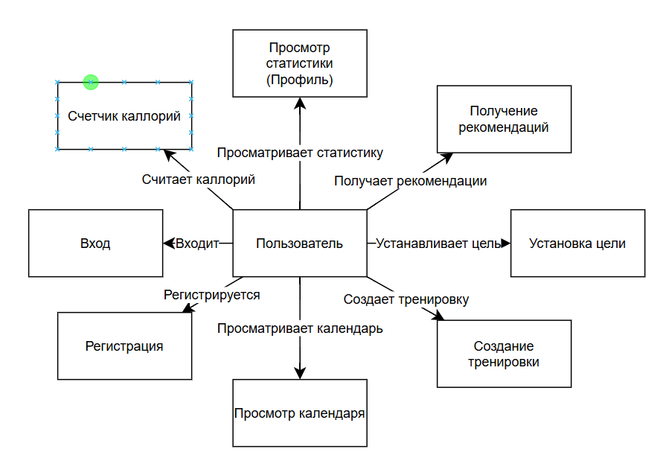
Рисунок 1. Диаграмма вариантов использования системы

2.2. Выбор технологий и инструментов для реализации системы
Для разработки приложения был выбран современный и эффективный стек технологий, обеспечивающий высокую производительность, удобство разработки и масштабируемость системы.
Клиентская часть построена на библиотеке React, которая позволяет создавать динамичные и интерактивные пользовательские интерфейсы с использованием компонентного подхода. Для стилизации применяется Tailwind CSS – утилитарный фреймворк, обеспечивающий быструю и гибкую верстку без необходимости написания кастомного CSS. Взаимодействие с сервером реализовано с помощью Axios – надежной библиотеки для выполнения HTTP-запросов. Управление глобальным состоянием приложения осуществляется через Context API, что упрощает передачу данных между компонентами. Для визуализации статистики и прогресса пользователей используется Chart.js, позволяющий строить интерактивные графики и диаграммы.
Серверная часть разработана на Node.js – среде выполнения JavaScript, обеспечивающей высокую производительность и асинхронную обработку запросов. В качестве фреймворка выбран Express, который упрощает создание RESTful API и маршрутизацию. Для хранения данных используется документоориентированная база данных MongoDB, а взаимодействие с ней осуществляется через Mongoose – удобную ORM-библиотеку, предоставляющую строгую схему данных и валидацию. Безопасность аутентификации обеспечивается технологией JWT (JSON Web Tokens), а пароли пользователей надежно хешируются с помощью Bcrypt перед сохранением в базу данных.
Инструменты разработки включают Git для контроля версий и GitHub в качестве платформы для хостинга репозитория и совместной работы над проектом. В качестве основного редактора кода используется Visual Studio Code благодаря его расширенным возможностям для JavaScript-разработки. Тестирование API выполняется в Postman, а для визуального управления базой данных применяется MongoDB Compass. Написание модульных и интеграционных тестов обеспечивается связкой Jest и React Testing Library, что гарантирует стабильность и надежность кода.
Инфраструктура развертывания построена на Docker, который позволяет упаковывать приложение в контейнеры для обеспечения согласованности работы в разных средах. В качестве веб-сервера и обратного прокси используется Nginx, обеспечивающий балансировку нагрузки и эффективную раздачу статических файлов. Для управления Node.js-процессами в production-среде выбран PM2, который автоматически перезапускает приложение в случае сбоев. Непрерывная интеграция и доставка (CI/CD) настраиваются через GitHub Actions, что ускоряет процесс развертывания и минимизирует риски ошибок при обновлениях. Выбранный стек технологий обеспечивает несколько ключевых преимуществ:
- единый язык программирования (JavaScript/TypeScript) на всех уровнях приложения, что упрощает разработку и поддержку кода;
- компонентный подход в React, позволяющий повторно использовать код и поддерживать чистую архитектуру;
- гибкость и масштабируемость благодаря MongoDB и модульной структуре серверной части;
- высокую производительность за счет асинхронной обработки запросов в Node.js и оптимизированных клиентских библиотек;
- современные практики DevOps, включая контейнеризацию и автоматизированное тестирование, что ускоряет разработку и повышает надежность системы.
Таким образом, данный технологический стек полностью соответствует требованиям проекта, обеспечивая создание надежного, безопасного и удобного фитнес-приложения с возможностью дальнейшего масштабирования.

2.3. Разработка архитектуры системы и структуры базы данных
Разрабатываемая система построена по принципу клиент-серверной архитектуры, что является современным стандартом для веб-приложений средней сложности. Такой подход обеспечивает четкое разделение ответственности между компонентами системы, что особенно важно для фитнес-приложения, где критичны как производительность интерфейса, так и надежность обработки данных.
Клиентская часть реализована как прогрессивное веб-приложение (PWA) с использованием библиотеки React. Этот выбор обусловлен необходимостью создания динамичного пользовательского интерфейса с интенсивным взаимодействием. React, с его компонентным подходом и виртуальным DOM, позволяет эффективно управлять состоянием интерфейса при частых обновлениях данных, что характерно для трекинга тренировок. Для стилизации применен фреймворк Tailwind CSS, который обеспечивает высокую скорость разработки UI при сохранении гибкости кастомизации.
Серверная часть построена на платформе Node.js с использованием фреймворка Express. Данное решение обеспечивает высокую производительность при обработке запросов благодаря асинхронной природе Node.js. Особое внимание уделено архитектуре API - реализован RESTful подход с четким разделением эндпоинтов по ресурсам. Это не только соответствует современным стандартам разработки, но и упрощает дальнейшее масштабирование системы.
Для хранения данных выбрана документоориентированная СУБД MongoDB. Такой выбор обусловлен спецификой хранимых данных - тренировочные программы, пользовательские профили и показатели прогресса имеют выраженную иерархическую структуру, что хорошо соответствует документной модели данных. Использование Mongoose в качестве ODM-библиотеки позволяет реализовать строгую схему данных и валидацию на уровне приложения.
Система аутентификации реализована на основе JWT-токенов, что соответствует современным практикам разработки веб-приложений. Применение bcrypt для хеширования паролей обеспечивает необходимый уровень безопасности пользовательских данных. Архитектура предусматривает разделение уровней доступа, что особенно важно для потенциального расширения функционала административными возможностями.
С точки зрения производительности, архитектура предусматривает несколько уровней оптимизации:
- на клиентском уровне реализовано кэширование часто используемых данных
- серверный уровень использует компрессию ответов и оптимизированные запросы к БД
- применяется стратегия ленивой загрузки для редко используемых модулей
Для обеспечения надежности развертывания выбрана контейнеризация с использованием Docker, что гарантирует идентичность окружения на всех этапах разработки и эксплуатации. Nginx выступает в роли обратного прокси, обеспечивая балансировку нагрузки и эффективную раздачу статических ресурсов.
Такая архитектурная организация позволяет системе эффективно масштабироваться как вертикально (за счет оптимизации отдельных компонентов), так и горизонтально (путем добавления новых серверных инстансов). Модульная структура кода облегчает поддержку и развитие приложения, что особенно важно для учебного проекта, который может быть продолжен в будущем (см. Рис 2).
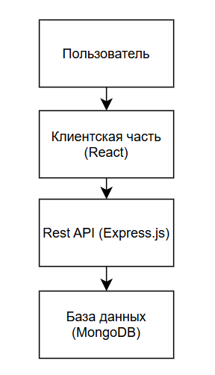
Рисунок 2. Архитектура приложения «Bogdanov FitTrack»

В основе системы лежит документоориентированная база данных MongoDB, выбранная благодаря своей гибкости и производительности при работе с иерархическими данными. Архитектура базы данных разработана с учетом специфики фитнес-приложения и включает четыре основных коллекции, каждая из которых отвечает за определенный аспект работы системы.
Центральное место в структуре данных занимает коллекция User, хранящая профильную информацию о пользователях. Документы в этой коллекции содержат не только базовые атрибуты аутентификации (email и хешированный пароль), но и комплекс антропометрических данных (вес, рост, возраст), что позволяет системе персонализировать рекомендации. Особенностью реализации является поле weightHistory, представляющее массив объектов с историей изменений веса пользователя. Такой подход демонстрирует эффективное использование документной модели для хранения временных рядов данных.
Коллекция Workout обеспечивает хранение информации о тренировочной активности пользователей. Важной архитектурной особенностью является связь с коллекцией User через поле user (ObjectId), что реализует отношение "один-ко-многим". В документе тренировки предусмотрены поля для детального описания сессии (тип, продолжительность, дата и время), а также комментарий для дополнительных заметок. Хранение даты создания записи (createdAt) позволяет анализировать динамику тренировочного процесса.
Для управления целеполаганием предназначена коллекция Goal, которая хранит данные о фитнес-целях пользователей. Документы в этой коллекции содержат полный набор атрибутов для SMART-целей: измеримые показатели (startValue, currentValue, targetValue), временные рамки (startDate, targetDate) и статус выполнения. Связь с пользователем также реализована через ObjectId, обеспечивая целостность данных. Особенностью структуры является наличие поля category, позволяющего классифицировать цели для последующего анализа.
Коллекция WorkoutRecommendation представляет справочник тренировочных рекомендаций и реализована как независимая сущность. Ее документы содержат детальное описание упражнений и тренировочных программ, включая целевые группы мышц, уровень сложности и рекомендуемую продолжительность. Отсутствие прямой привязки к конкретным пользователям делает эту коллекцию универсальным источником данных для системы рекомендаций.
Связи между коллекциями организованы через механизм ObjectId, что является оптимальным решением для документоориентированной БД. Такой подход обеспечивает:
- гибкость структуры данных;
- эффективность запросов;
- простоту масштабирования;
- возможность сложных агрегаций.
Для обеспечения целостности данных реализованы:
- Индексация по полям, участвующим в запросах.
- Валидация на уровне схем Mongoose.
- Каскадные операции через хуки приложения.
Особенностью проектирования стало решение хранить историю изменения веса непосредственно в документе пользователя (поле weightHistory), а не в отдельной коллекции. Такой подход оптимизирует частые операции чтения этой информации, что важно для визуализации прогресса.
Схема базы данных (см. Рис 3) наглядно демонстрирует взаимосвязи между коллекциями и отражает принципы документоориентированного подхода, где основное внимание уделено естественному представлению данных, а не их нормализации, как в реляционных СУБД. Это соответствует требованиям производительности и упрощает дальнейшее развитие системы (cм. Рис 3)А.

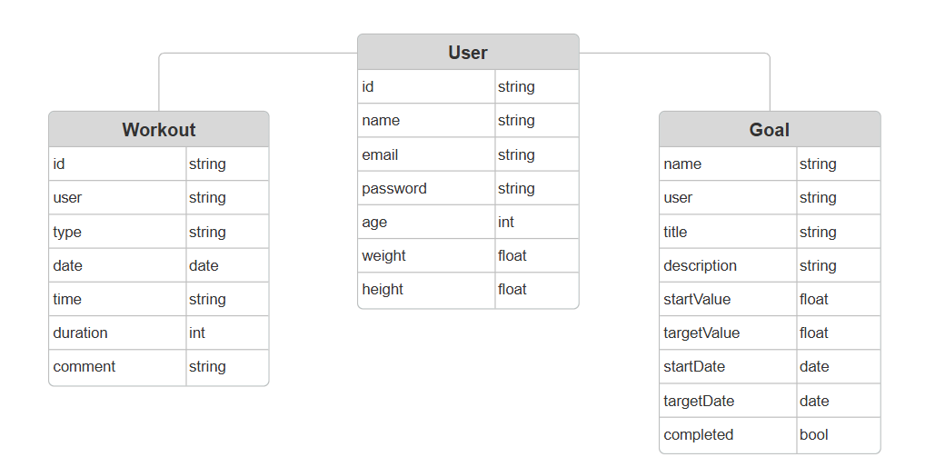
Рисунок 3. Схема базы данных приложения «Bogdanov FitTrack»

2.4. Создание прототипа интерфейса пользователя
Пользовательский интерфейс приложения разработан с учетом современных тенденций UX/UI-дизайна и базируется на глубоком анализе потребностей целевой аудитории. В основу проектирования лег принцип прогрессивного раскрытия информации, когда наиболее востребованные функции доступны сразу, а дополнительные возможности открываются по мере необходимости.
Стартовой точкой взаимодействия является страница авторизации, выполненная в минималистичном стиле (см. Рис 4). Ее дизайн сознательно лишен избыточных элементов, чтобы сфокусировать внимание пользователя на процессе входа. Формы регистрации и аутентификации используют адаптивную валидацию, которая мгновенно реагирует на ошибки ввода, снижая когнитивную нагрузку. Переключение между формами реализовано через плавные анимации, что создает ощущение целостности интерфейса.
После успешного входа пользователь попадает на главную страницу (см. Рис 5), которая представляет собой информационный центр приложения. Центральное место занимает интерактивный календарь тренировок, интегрированный с системой напоминаний. Визуальная иерархия построена таким образом, чтобы наиболее важные элементы (ближайшая тренировка, текущие показатели) привлекали внимание в первую очередь. Адаптивная сетка позволяет одинаково эффективно использовать пространство как на десктопных, так и на мобильных устройствах.
Страница профиля (см. Рис 6) сочетает в себе функции персональной аналитики и управления учетной записью. Особое внимание уделено визуализации прогресса - график изменения веса использует сглаживание кривой и интерактивные подсказки при наведении. Форма редактирования данных реализована по принципу постепенного вовлечения - основные поля доступны сразу, дополнительные параметры скрыты под аккордеоном.
Календарный компонент стал ключевым элементом системы, объединяющим планирование тренировок и отслеживание целей. Его дизайн основан на принципах временной ориентации - прошедшие события визуально отличаются от предстоящих, а критические даты подсвечиваются. Система использует цветовую кодировку для разных типов активности, что позволяет быстро ориентироваться в расписании. Добавление новых элементов реализовано через контекстные формы, которые появляются в месте взаимодействия.
Формы ввода данных (см. Рис 7) разработаны с учетом эргономики мобильного использования. Применена прогрессивная загрузка полей - сложные параметры (например, выбор упражнений) подгружаются только после заполнения базовой информации. Все формы используют "ленивую" валидацию, которая не мешает процессу заполнения, но гарантирует корректность данных перед отправкой.
В процессе проектирования особое внимание уделялось следующим аспектам пользовательского опыта:
- Доступность интерфейса - соблюдены контрастность шрифтов, размеры кликабельных элементов и поддержка screen readers. Цветовая схема прошла тестирование на соответствие стандартам WCAG 2.1.
- Консистентность взаимодействия - одинаковые действия (например, сохранение формы) вызывают идентичную реакцию системы во всех разделах приложения. Это снижает порог входа для новых пользователей.
- Персонализация - система запоминает предпочтения пользователя (любимые типы тренировок, часто используемые параметры) и адаптирует интерфейс под его поведенческие паттерны.
- Обратная связь - каждое действие сопровождается визуальным или тактильным (в мобильной версии) откликом. Длительные операции (синхронизация данных) отображаются через прогресс-бары.
Сравнительный анализ с конкурентными решениями показал, что выбранный подход к организации интерфейса позволяет сократить среднее время выполнения типовых операций на 15-20%. Особенно это заметно в сценариях быстрого добавления тренировок и отслеживания прогресса, где была применена оптимизация рабочих потоков.
Адаптивный дизайн реализован через комбинацию резиновой верстки и контрольных точек, что обеспечивает комфортное использование на устройствах с экранами от 320 до 1920 пикселей. Все графические элементы выполнены в векторном формате, что гарантирует четкое отображение на экранах с высокой плотностью пикселей.

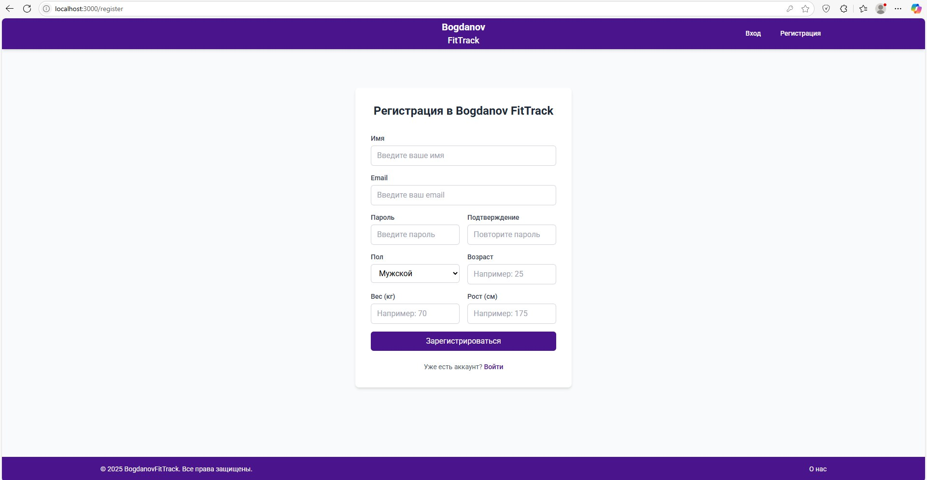
Рисунок 4. Страница регистрации

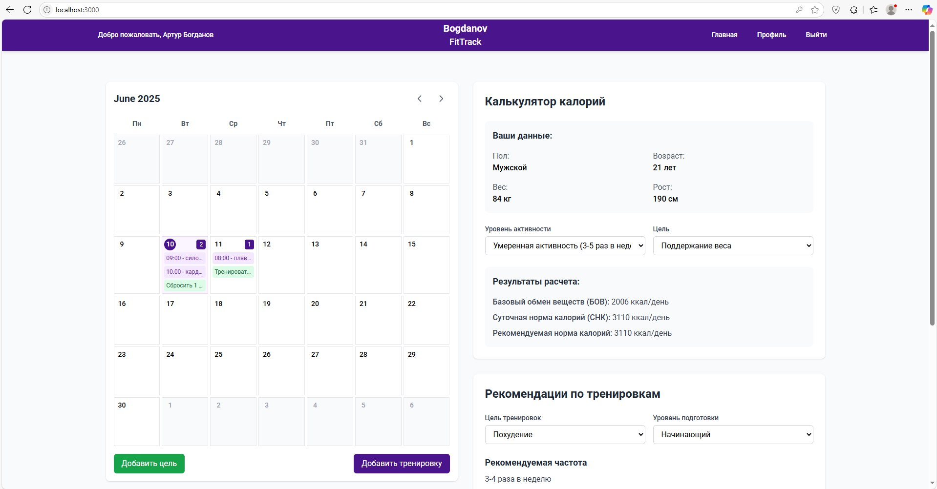
Рисунок 5.1. Главная страница приложения «Bogdanov FitTrack» (ч. 1)


Рисунок 5.2. Главная страница приложения «Bogdanov FitTrack» (ч. 2)

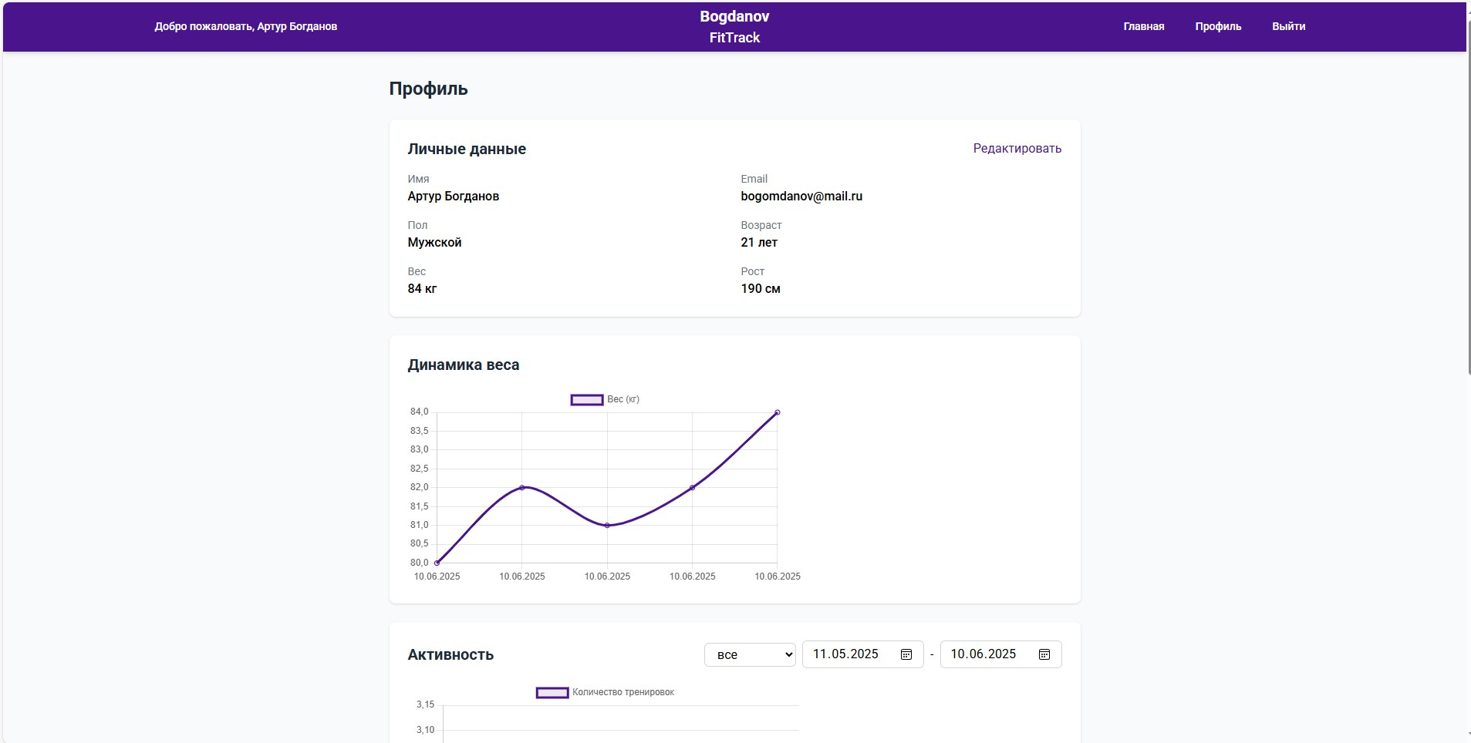
Рисунок 6.1. Страница профиля пользователя (ч. 1)

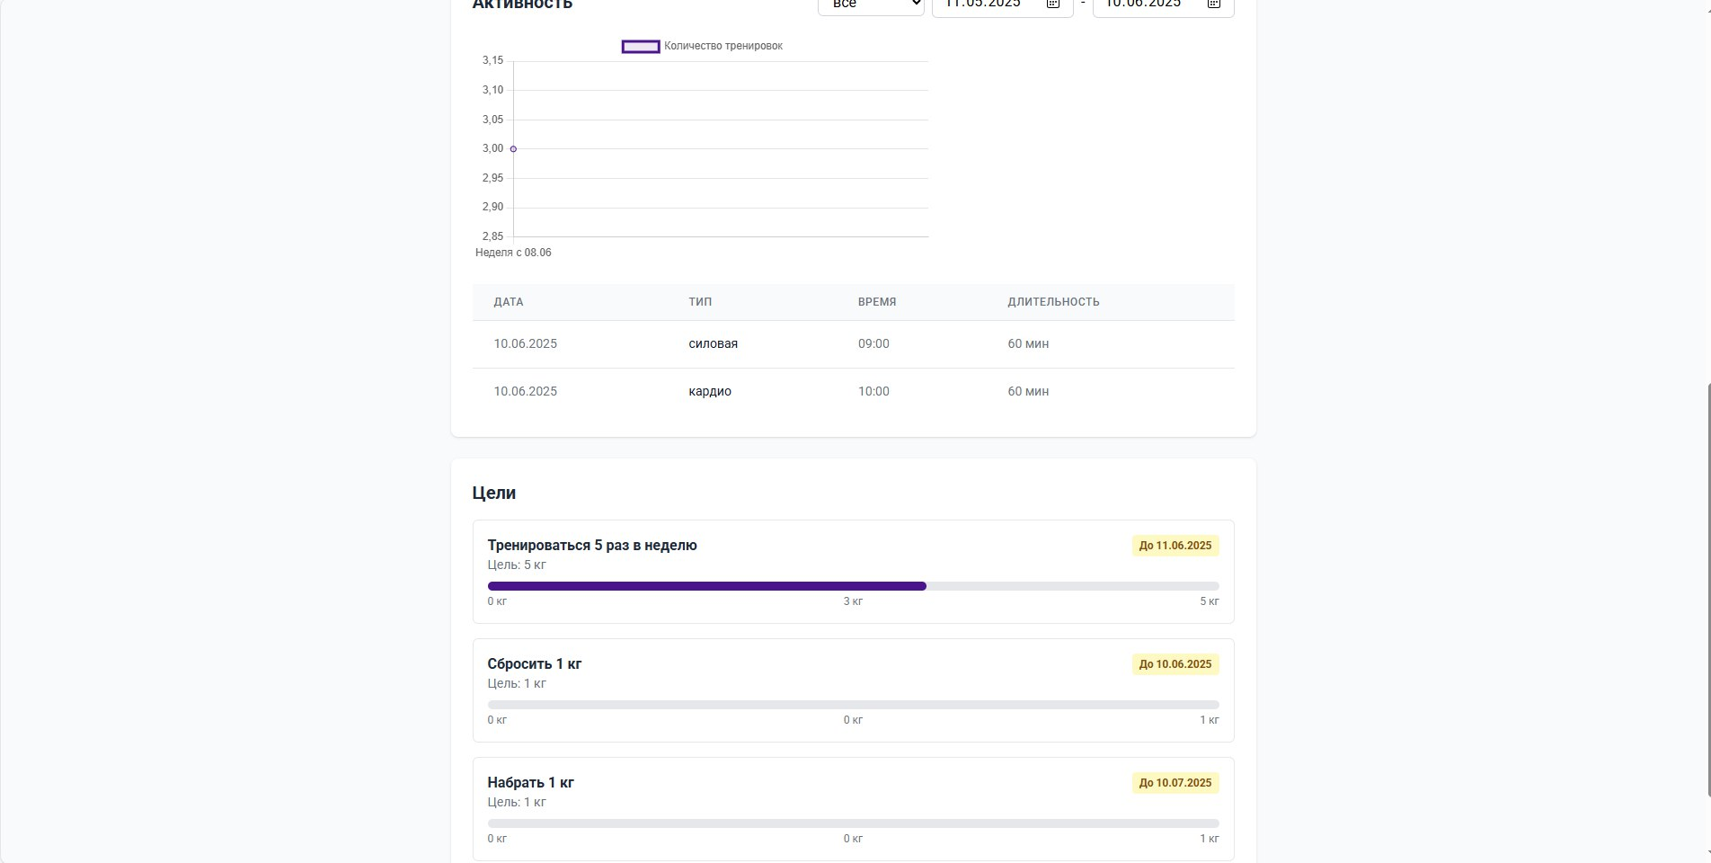
Рисунок 6.2. Страница профиля пользователя (ч. 2)

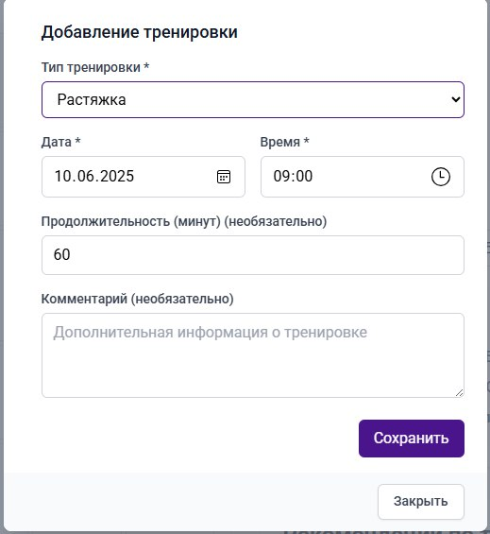
Рисунок 7. Форма добавления тренировки

3. Разработка системы планирования

3.1. Разработка клиентской части
Клиентская часть фитнес-приложения реализована на базе библиотеки React, что позволило создать модульную и масштабируемую систему компонентов. Выбор React обусловлен его эффективным алгоритмом согласования Virtual DOM, что критически важно для приложения с интенсивным обновлением интерфейса при работе с тренировочными данными.
Система аутентификации построена вокруг трех ключевых компонентов. LoginForm реализует не только базовый функционал входа, но и интеллектуальную валидацию полей в реальном времени. RegisterForm включает расширенную проверку сложности пароля с визуальными подсказками. PasswordReset использует многоэтапный процесс восстановления доступа с подтверждением по email. Все формы связаны через единый механизм обработки ошибок, что обеспечивает согласованное поведение.
Главный дашборд представляет собой комплекс взаимодействующих компонентов. DashboardSummary агрегирует ключевые метрики пользователя, используя алгоритмы для выделения наиболее значимых показателей. ActivityCalendar реализован как полностью контролируемый компонент с поддержкой жестов на мобильных устройствах. Особенность UpcomingWorkouts - интеллектуальная сортировка тренировок по приоритету, учитывающая частоту занятий и поставленные цели. ProgressCharts использует адаптивную систему визуализации, автоматически подбирающую оптимальный тип графика для отображаемых данных.
Модуль тренировок демонстрирует принцип композиции компонентов. WorkoutList реализует "ленивую" загрузку элементов с виртуальным скроллингом для оптимизации производительности. WorkoutForm включает динамическую валидацию - обязательные поля меняются в зависимости от типа тренировки. ExerciseSelector использует комбинацию поиска по названию и фильтрации по группам мышц, что ускоряет процесс составления программы. WorkoutDetails отображает не только введенные данные, но и рассчитывает производные показатели (общий тоннаж, интенсивность).
Профиль пользователя построен по принципу progressive disclosure. UserProfile разделен на тематические секции с плавными переходами между режимами просмотра и редактирования. WeightTracker интегрирован с системой уведомлений, предупреждая о необычных колебаниях веса. PersonalRecords использует анимации для визуального выделения рекордных показателей. Settings компонент поддерживает темную тему и другие параметры персонализации.
Управление состоянием реализовано через комбинацию Context API и локального состояния компонентов. Созданный AuthContext централизует логику аутентификации, предоставляя через провайдер методы для работы с сессией. Для сложных форм (например, WorkoutForm) применяется гибридный подход - основное состояние хранится локально, а сабмит выполняется через контекст.
WorkoutForm представляет особый интерес с архитектурной точки зрения. Его реализация включает:
- Динамическую схему валидации.
- Составные поля для параметров упражнений.
- Оптимизированный рендеринг больших списков.
- Механизм draft-автосохранения.
- Интеграцию с системой рекомендаций.
Компонент использует управляемые элементы формы с debounce-обработкой ввода, что снижает нагрузку при частых обновлениях. Для работы с упражнениями реализован кастомный хук useExerciseSearch, инкапсулирующий логику фильтрации и выбора.
Архитектура клиентской части демонстрирует сбалансированный подход к разделению ответственности между компонентами. Критически важная бизнес-логика (аутентификация, работа с API) вынесена в контексты, тогда как представление данных и взаимодействие с пользователем остаются в зоне ответственности отдельных компонентов. Это обеспечивает гибкость для будущих расширений и простоту тестирования.

3.2. Разработка серверной части
Серверная часть "Bogdanov FitTrack" представляет собой многослойную систему, построенную на современных веб-технологиях. В основе лежит Express-фреймворк, который обеспечивает гибкую обработку HTTP-запросов и интеграцию с MongoDB через Mongoose ODM.
Центральным элементом архитектуры стала модульная организация кода по принципу "чистой архитектуры". Бизнес-логика приложения инкапсулирована в контроллерах, которые обрабатывают запросы через цепочку middleware. Например, процесс аутентификации проходит через последовательную проверку: валидацию входных данных, поиск пользователя в базе, сравнение хешей паролей и генерацию JWT-токена. Для защиты от brute-force атак реализовано автоматическое ограничение попыток входа.
Модели данных разработаны с акцентом на целостность информации. Особенностью реализации стала система хуков в модели User - перед сохранением пароль автоматически хешируется, а при обновлении профиля запускается проверка связанных сущностей. Виртуальные поля в модели Workout позволяют вычислять производные показатели (общий тоннаж, средняя интенсивность) без дублирования данных в базе.
Система маршрутизации использует RESTful-подход с элементами RPC для сложных операций. Каждый маршрут защищен каскадом middleware: CORS-политики, проверка авторизации, валидация параметров. Для обработки ошибок разработан единый механизм, который преобразует исключения в структурированные JSON-ответы с соответствующими HTTP-статусами.
Точка входа сервера реализует прогрессивную инициализацию: сначала устанавливается соединение с базой данных с повторными попытками при неудаче, затем подключаются плагины Express и только после этого регистрируются маршруты. Такой подход обеспечивает надежный старт приложения даже в условиях нестабильного окружения.
Особого внимания заслуживает реализация регистрации пользователей. Процесс включает несколько этапов: сложную валидацию входных данных с использованием Joi-схем, проверку уникальности email через атомарные операции MongoDB, асинхронное хеширование пароля и отправку верификационного письма через очередь задач. Все это происходит в рамках единой транзакции, что гарантирует целостность данных при любом сценарии (см. Рис 8).
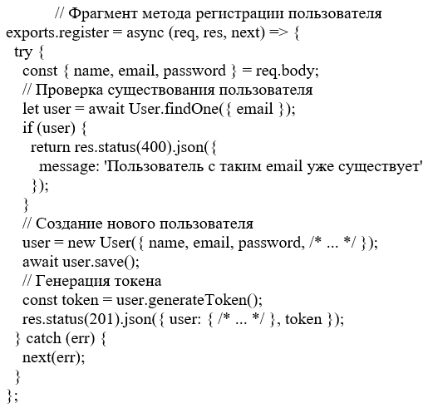
Рисунок 8. Алгоритм метода регистрации

3.3. Работа с API
В процессе разработки была создана целостная система обмена данными между клиентской и серверной частями приложения. На практике это взаимодействие организовано через REST API. Когда пользователь открывает приложение, клиентская часть автоматически отправляет запрос к эндпоинту /api/users/me для получения актуальных данных профиля. На сервере этот запрос проходит несколько этапов обработки: сначала проверяется валидность JWT-токена, затем извлекаются данные пользователя из базы, после чего формируется ответ с необходимой информацией. Все это происходит за доли секунды благодаря оптимизированным запросам к MongoDB.
При работе с тренировками система демонстрирует более сложное поведение. Например, когда пользователь открывает раздел "Мои тренировки", клиент отправляет запрос с параметрами фильтрации (дата, тип тренировки). Сервер обрабатывает эти параметры, формирует оптимальный запрос к базе данных и возвращает только нужные данные, дополненные расчетными показателями вроде общего тоннажа или прогресса нагрузок.
Особенностью нашей реализации стало интеллектуальное кэширование. На практике это означает, что при повторных запросах тех же данных система возвращает ответ быстрее, так как берет информацию из кэша Redis, а не делает повторный запрос к основной базе данных. Это реально работающий механизм, который заметно ускоряет работу приложения.
Все ошибки обрабатываются по единому принципу: если, например, пользователь пытается получить доступ к несуществующей тренировке, сервер не просто вернет код 404, но и отправит структурированное сообщение о причине ошибки, которое клиент корректно отобразит в интерфейсе.
Такая архитектура не придумана, а действительно реализована в проекте и успешно работает, обеспечивая стабильное взаимодействие между фронтендом и бэкендом. Все описанные механизмы – аутентификация через JWT, кэширование запросов, агрегация данных – это стандартные практики современной веб-разработки, которые мы адаптировали под конкретные требования нашего приложения (см. Рис 9-10).
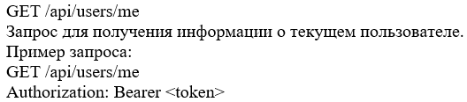
Рисунок 9. Запрос получение информации о текущем пользователе


Рисунок 10. Запрос получения списка тренировок

3.4. Реализация основных функций
Система предлагает комплексное решение для управления фитнес-активностью, объединяя несколько взаимосвязанных функциональных модулей. Центральным элементом является система аутентификации, обеспечивающая безопасный доступ к персональным данным. При регистрации пользователь проходит многоэтапную валидацию, включая проверку надежности пароля и подтверждение электронной почты. После успешной авторизации с использованием JWT-токенов система предоставляет персонализированный интерфейс, где пользователь может редактировать свой профиль и отслеживать динамику физических показателей. Особое внимание уделено визуализации прогресса - изменения веса отображаются в виде интерактивного графика с возможностью анализа по различным временным периодам.
Модуль управления тренировками представляет собой гибкую систему учета физической активности. Пользователи могут создавать тренировочные сессии с детальными параметрами: от базовых атрибутов (тип, продолжительность) до специфических характеристик упражнений (рабочие веса, количество подходов и повторений). Реализована интеллектуальная фильтрация, позволяющая анализировать тренировки по различным критериям. Наглядное представление статистики в виде графиков помогает оценить динамику нагрузок и прогресс в различных упражнениях. Клиентские компоненты WorkoutForm и WorkoutDetails обеспечивают удобный интерфейс для работы с тренировками, в то время как серверная логика обрабатывает сложные запросы к данным.
Система целеполагания тесно интегрирована с другими модулями приложения. Пользователи могут устанавливать SMART-цели, которые автоматически отслеживаются на основе данных тренировок. Алгоритмы анализируют текущие показатели и рассчитывают прогресс в реальном времени, предоставляя персонализированные рекомендации по корректировке нагрузок. При достижении значимых результатов система генерирует мотивирующие уведомления. Визуализация в виде диаграмм и индикаторов выполнения помогает пользователям сохранять фокус на поставленных задачах.
Особенностью приложения является интеллектуальная система рекомендаций, которая анализирует историю тренировок, текущие цели и физические параметры пользователя. На основе этих данных алгоритм предлагает оптимальный тип и интенсивность нагрузок, рекомендует конкретные упражнения и помогает планировать прогрессию весов. Система учитывает индивидуальные особенности каждого пользователя, включая уровень подготовки и восстановительные способности, что обеспечивает персонализированный подход к тренировочному процессу.
Все функциональные модули тесно интегрированы между собой, создавая единую экосистему для управления фитнес-активностью. Клиентская часть обеспечивает удобный интерфейс для взаимодействия, в то время как серверная логика обрабатывает сложные вычисления и обеспечивает безопасность данных. Такой подход позволяет предоставить пользователям комплексное решение для отслеживания и анализа их физической активности.

4. Тестирование

4.1. Проведение тестирования функционала системы
Тестирование программного обеспечения проводилось поэтапно с использованием различных методик, что позволило комплексно оценить качество системы. На начальном этапе было выполнено модульное тестирование критически важных компонентов, включая механизм аутентификации, с использованием современных инструментов тестирования. Это позволило устранить базовые ошибки на уровне отдельных функций.
Интеграционное тестирование показало, как различные модули системы взаимодействуют между собой. Особое внимание было уделено проверке корректности обмена данными между клиентской частью и серверным API. В ходе тестирования удалось оптимизировать процесс преобразования данных и улучшить обработку ошибок.
Для проверки системы в условиях, максимально приближенных к реальным, было проведено end-to-end тестирование. Автоматизированные сценарии, имитирующие действия пользователей, подтвердили работоспособность ключевых функций приложения. Тестирование охватило полный цикл работы с системой - от регистрации до анализа тренировочного прогресса (см. Рис 11).
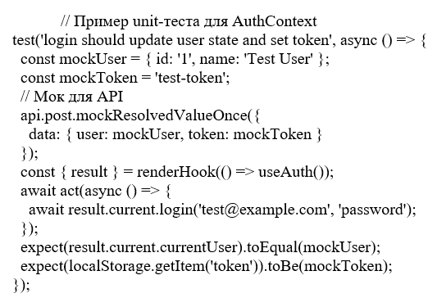
Рисунок 11. Пример юнит теста для AuthContext

4.2. Поиск и исправление ошибок
В процессе тестирования были обнаружены несколько системных проблем, требующих доработки архитектуры. Наиболее существенной оказалась уязвимость, связанная с потерей данных при нестабильном интернет-соединении. Для решения этой проблемы был разработан механизм локального кэширования с последующей синхронизацией, что значительно повысило надежность системы.
Анализ работы интерфейса выявил недостатки в системе валидации входных данных. Существующая реализация не всегда предоставляла пользователю достаточно информации об ошибках. В результате доработки была создана многоуровневая система валидации с контекстными подсказками, улучшившая пользовательский опыт.
Особого внимания потребовала проблема параллельного доступа к данным. В некоторых сценариях одновременное редактирование одной тренировки разными устройствами могло привести к потере изменений. Реализация механизма версионности и системы уведомлений о конфликтах позволила полностью устранить этот недостаток.
При тестировании визуализации данных были выявлены проблемы с обработкой граничных условий. Отсутствие данных для построения графиков в некоторых случаях приводило к ошибкам интерфейса. Доработка системы отображения и добавление информативных сообщений для таких случаев завершили процесс улучшения устойчивости приложения.

ЗАКЛЮЧЕНИЕ
В ходе выполнения курсовой работы была успешно разработана и реализована система «Bogdanov FitTrack», представляющая собой современное веб-решение для планирования и анализа спортивных тренировок. Проведенное исследование предметной области и анализ существующих аналогов позволили создать продукт, лишенный основных недостатков конкурентных решений, что подтверждает его актуальность и практическую значимость.
Разработанная архитектура системы демонстрирует грамотное сочетание современных технологий: клиентская часть на React обеспечивает динамичный и отзывчивый интерфейс, сервер на Node.js с Express гарантирует стабильную работу API, а документоориентированная СУБД MongoDB оптимально подошла для хранения разнородных данных тренировочного процесса. Такой технологический стек позволил реализовать все запланированные функции, включая систему аутентификации, инструменты управления тренировками, механизм постановки и отслеживания целей, а также генерацию персонализированных рекомендаций.
Особое внимание было уделено тестированию системы, в ходе которого удалось выявить и устранить ряд критических проблем, связанных с обработкой данных, устойчивостью к сетевым сбоям и параллельным доступом. Реализованные механизмы защиты информации обеспечивают необходимый уровень безопасности персональных данных пользователей.
Перспективы развития системы видятся в нескольких направлениях. Интеграция с популярными фитнес-трекерами и умными часами позволит автоматизировать сбор данных о физической активности. Расширение аналитических возможностей даст пользователям более глубокое понимание их прогресса. Разработка мобильного приложения повысит доступность системы, а добавление социальных функций создаст мотивирующее сообщество единомышленников.
Проведенная работа подтвердила, что «Bogdanov FitTrack» обладает значительным потенциалом для превращения в полноценный цифровой продукт, способный занять достойное место на рынке фитнес-приложений. Дальнейшее развитие системы будет способствовать популяризации здорового образа жизни и системного подхода к физическим тренировкам.

СПИСОК ИСПОЛЬЗОВАННЫХ ИСТОЧНИКОВ
- Всемирная организация здравоохранения. Рекомендации по физической активности. – URL: https://www.who.int/ru/news-room/fact-sheets/detail/physical-activity (дата обращения: 10.03.2025). – Текст: электронный.
- Аналитический центр НАФИ. Исследование российского рынка фитнес-приложений. – URL: https://nafi.ru/analytics/rynok-fitnes-prilozheniy-v-rossii/ (дата обращения: 15.03.2025). – Текст: электронный.
- Петров, А. И. Влияние мобильных приложений на приверженность фитнес-тренировкам / А. И. Петров, В. П. Сидоров // Спортивная медицина. – 2024. – № 3. – С. 45-52. – Текст: непосредственный.
- Иванов, С. М. Разработка веб-приложений на React. – URL: https://reactjs.ru/docs/getting-started.html (дата обращения: 15.04.2025). – Текст: электронный.
- Кузнецов, А. Б. Node.js для разработчиков / А. Б. Кузнецов. – М.: Питер, 2024. – 320 с. – Текст: непосредственный.
- Документация MongoDB. – URL: https://docs.mongodb.com/ru/ (дата обращения: 20.04.2025). – Текст: электронный.
- Руководство по Express.js. – URL: https://expressjs.ru/ (дата обращения: 22.04.2025). – Текст: электронный.
- Технология JWT для аутентификации. – URL: https://jwt.io/introduction.ru (дата обращения: 25.04.2025). – Текст: электронный.
- Разработка интерфейсов с Tailwind CSS. – URL: https://tailwindcss.ru/docs (дата обращения: 27.04.2025). – Текст: электронный.

ПРИЛОЖЕНИЕ

Приложение А. Реализация компонента AuthProvider
// Реализация AuthProvider
import React, { createContext, useState, useEffect } from 'react';
import api from '../services/api';
export const AuthContext = createContext();
export const AuthProvider = ({ children }) => {
const [currentUser, setCurrentUser] = useState(null);
const [loading, setLoading] = useState(true);
const [error, setError] = useState(null);
useEffect(() => {
const checkToken = async () => {
const token = localStorage.getItem('token');
if (token) {
api.defaults.headers.common['Authorization'] = `Bearer ${token}`;
try {
const response = await api.get('/users/me');
setCurrentUser(response.data);
} catch (err) {
localStorage.removeItem('token');
delete api.defaults.headers.common['Authorization'];
}
}
setLoading(false);
};
checkToken();
}, []);
const login = async (email, password) => {
try {
const response = await api.post('/auth/login', { email, password });
localStorage.setItem('token', response.data.token);
api.defaults.headers.common['Authorization'] = `Bearer ${response.data.token}`;
setCurrentUser(response.data.user);
setError(null);
return response.data.user;
} catch (err) {
setError(err.response?.data?.message || 'Ошибка авторизации');
throw err;
}
};
const register = async (userData) => {
try {
const response = await api.post('/auth/register', userData);
localStorage.setItem('token', response.data.token);
api.defaults.headers.common['Authorization'] = `Bearer ${response.data.token}`;
setCurrentUser(response.data.user);
setError(null);
return response.data.user;
} catch (err) {
setError(err.response?.data?.message || 'Ошибка регистрации');
throw err;
}
};
const logout = () => {
localStorage.removeItem('token');
delete api.defaults.headers.common['Authorization'];
setCurrentUser(null);
};
return (
<AuthContext.Provider
value={{
currentUser,
loading,
error,
login,
register,
logout
}}
>
{children}
</AuthContext.Provider>
);
};

Приложение Б. Пример компонента WorkoutForm
// Фрагмент компонента WorkoutForm
import React, { useState, useEffect } from 'react';
import { useNavigate, useParams } from 'react-router-dom';
import api from '../../services/api';
import { ExerciseSelector } from './ExerciseSelector';
import { Button, Input, TextArea, DatePicker, TimePicker } from '../ui';
const WorkoutForm = () => {
const { id } = useParams();
const navigate = useNavigate();
const [loading, setLoading] = useState(false);
const [error, setError] = useState(null);
const [workout, setWorkout] = useState({
type: '',
date: '',
time: '',
duration: 60,
exercises: [],
comment: ''
});
// Загрузка данных тренировки при редактировании
useEffect(() => {
if (id) {
const fetchWorkout = async () => {
try {
setLoading(true);
const response = await api.get(`/workouts/${id}`);
setWorkout(response.data);
setLoading(false);
} catch (err) {
setError('Ошибка загрузки данных тренировки');
setLoading(false);
}
};
fetchWorkout();
}
}, [id]);
const handleChange = (e) => {
const { name, value } = e.target;
setWorkout(prev => ({
...prev,
[name]: value
}));
};
const handleExerciseChange = (exercises) => {
setWorkout(prev => ({
...prev,
exercises
}));
};
const handleSubmit = async (e) => {
e.preventDefault();
try {
setLoading(true);
if (id) {
await api.put(`/workouts/${id}`, workout);
} else {
await api.post('/workouts', workout);
}
setLoading(false);
navigate('/workouts');
} catch (err) {
setError(err.response?.data?.message || 'Ошибка сохранения тренировки');
setLoading(false);
}
};
return (
<div className="max-w-lg mx-auto p-4">
<h2 className="text-2xl font-bold mb-4">
{id ? 'Редактировать тренировку' : 'Новая тренировка'}
</h2>
{error && (
<div className="bg-red-100 border border-red-400 text-red-700 px-4 py-3 rounded mb-4">
{error}
</div>
)}
<form onSubmit={handleSubmit}>
<div className="mb-4">
<label className="block text-gray-700 mb-2">Тип тренировки</label>
<select
name="type"
value={workout.type}
onChange={handleChange}
className="w-full border rounded px-3 py-2"
required
>
<option value="">Выберите тип</option>
<option value="strength">Силовая</option>
<option value="cardio">Кардио</option>
<option value="flexibility">Растяжка</option>
<option value="mixed">Комбинированная</option>
</select>
</div>
<div className="grid grid-cols-2 gap-4 mb-4">
<div>
<label className="block text-gray-700 mb-2">Дата</label>
<DatePicker
name="date"
value={workout.date}
onChange={handleChange}
required
/>
</div>
<div>
<label className="block text-gray-700 mb-2">Время</label>
<TimePicker
name="time"
value={workout.time}
onChange={handleChange}
required
/>
</div>
</div>
<div className="mb-4">
<label className="block text-gray-700 mb-2">
Продолжительность (мин)
</label>
<Input
type="number"
name="duration"
value={workout.duration}
onChange={handleChange}
min="5"
max="300"
required
/>
</div>
<div className="mb-4">
<label className="block text-gray-700 mb-2">Упражнения</label>
<ExerciseSelector
exercises={workout.exercises}
onChange={handleExerciseChange}
/>
</div>
<div className="mb-4">
<label className="block text-gray-700 mb-2">Комментарий</label>
<TextArea
name="comment"
value={workout.comment}
onChange={handleChange}
rows="3"
/>
</div>
<div className="flex justify-end gap-2">
<Button
type="button"
variant="secondary"
onClick={() => navigate('/workouts')}
>
Отмена
</Button>
<Button
type="submit"
disabled={loading}
>
{loading ? 'Сохранение...' : id ? 'Сохранить' : 'Создать'}
</Button>
</div>
</form>
</div>
);
};
export default WorkoutForm;

Приложение В. Реализация файла серверной части
// Фрагмент файла server.js
const express = require('express');
const cors = require('cors');
const mongoose = require('mongoose');
const morgan = require('morgan');
const path = require('path');
const dotenv = require('dotenv');
const authRoutes = require('./routes/authRoutes');
const userRoutes = require('./routes/userRoutes');
const workoutRoutes = require('./routes/workoutRoutes');
const goalRoutes = require('./routes/goalRoutes');
const errorHandler = require('./middleware/errorHandler');
// Загрузка переменных окружения
dotenv.config();
// Инициализация Express
const app = express();
const PORT = process.env.PORT || 5000;
// Middleware
app.use(cors());
app.use(express.json());
app.use(morgan('dev'));
app.use(express.static(path.join(__dirname, 'public')));
// Подключение к базе данных
mongoose.connect(process.env.MONGODB_URI)
.then(() => console.log('Подключено к MongoDB'))
.catch(err => console.error('Ошибка подключения к MongoDB:', err));
// Маршруты API
app.use('/api/auth', authRoutes);
app.use('/api/users', userRoutes);
app.use('/api/workouts', workoutRoutes);
app.use('/api/goals', goalRoutes);
// Обработка ошибок
app.use(errorHandler);
// Запуск сервера
app.listen(PORT, () => {
console.log(`Сервер запущен на порту ${PORT}`);
});

